**新 书 推 荐**

**中文书名：《微瘾之患：那些被低估的日常》**

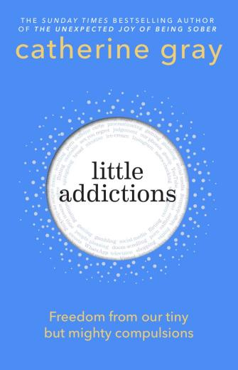**英文书名：LITTLE ADDICTIONS: Freedom from Our Tiny But Mighty Compulsions**

**作 者：Catherine Gray**

**出 版 社：Short Books**

**代理公司：Rachel Mills/ANA/Winney**

**页 数：288页**

**出版时间：2026年1月**

**代理地区：中国大陆、台湾**

**审读资料：大纲及样章**

**类 型：大众心理**

**版权已授：巴西、德国、意大利、荷兰、波兰、葡萄牙**

**内容简介：**

它们只是些小到不必说“不”的瘾。我们几乎人人都能随口列出几样，甚至七样谈不上必须戒掉但却也确实做得有点过头的瘾。

这些小瘾头既不伤感情也不费钱，对健康、财富、人际关系和家庭生活的冲击微乎其微，看起来似乎无关痛痒。但真正的问题是“雪球效应”——当无数微习惯悄悄堆积，能量大得惊人。

在这部亟需阅读、资料翔实又振奋人心的新作中，《星期日泰晤士报》畅销作家凯瑟琳·格雷手把手教我们驯服这些小瘾，让心灵更轻盈、钱包更鼓、时间更充裕、幸福更具体。

她一贯风趣而犀利的笔触会让你忍俊不禁，也会让你停下来想一想，然后把熟悉的世界重新摆放。一次只挪动一点点，它却可能悄悄改写你的人生。

**作者简介：**

**凯瑟琳·格雷（Catherine Gray）**是一名资深编辑，屡获殊荣，作品见于《卫报》（*The Guardian*）《造型师》（*Stylist*）《每日电讯报》（*The Telegraph*）《柳叶刀精神病学》（*The Lancet Psychiatrist*）等知名媒体。其处女作《清醒的意外之喜》（*The Unexpected Joy of Being Sober*）出版两周即跻身《星期日泰晤士报》（*The* *Sunday Times*）畅销书前十，获BBC早间新闻、《电讯报》（*The Telegraph*）、《卫报》（*the Guardian*）等权威媒体专题报道。现与伴侣及女儿定居英格兰南海岸的霍夫市。她先前的著作版权已授中国，法国，爱沙尼亚，德国，荷兰语，波兰，俄罗斯，西班牙，乌克兰等九个国家。

**感谢您的阅读！**

**请将反馈信息发至：版权负责人**

**Email**：[**Rights@nurnberg.com.cn**](mailto:Rights@nurnberg.com.cn)

安德鲁·纳伯格联合国际有限公司北京代表处

北京市海淀区中关村大街甲59号中国人民大学文化大厦1705室, 邮编：100872

电话：010-82504106, 传真：010-82504200

公司网址：[http://www.nurnberg.com.cn](http://www.nurnberg.com.cn/)

书目下载：<http://www.nurnberg.com.cn/booklist_zh/list.aspx>

书讯浏览：<http://www.nurnberg.com.cn/book/book.aspx>

视频推荐：<http://www.nurnberg.com.cn/video/video.aspx>

豆瓣小站：<http://site.douban.com/110577/>

新浪微博：[安德鲁纳伯格公司的微博_微博 (weibo.com)](https://weibo.com/1877653117/profile?topnav=1&wvr=6)

微信订阅号：ANABJ2002

